Documento de diseño Arduino

Jose Julio Peñaranda Jara

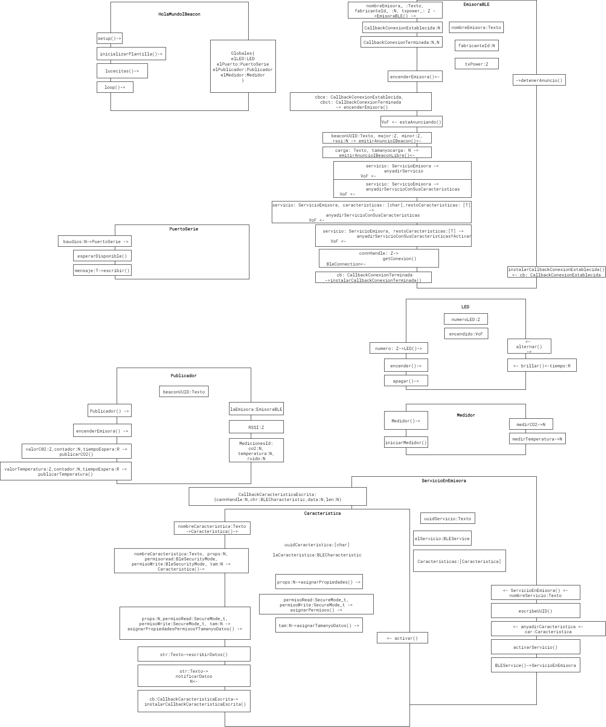A continuación, se muestra el diagrama general del código en Arduino del proyecto que cuenta con 6 clases diferentes y aparte una clase HolaMundoIBeacon que actúa como clase main.